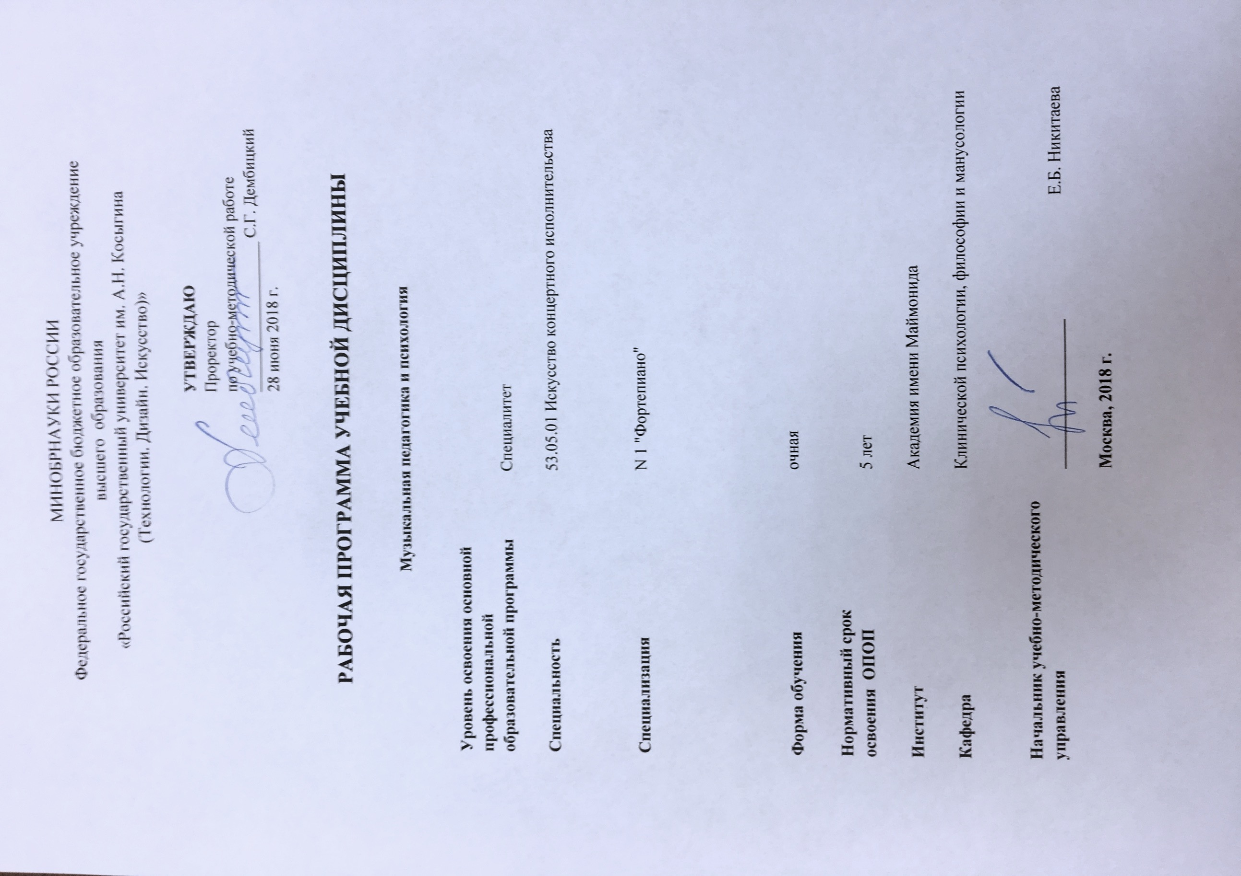

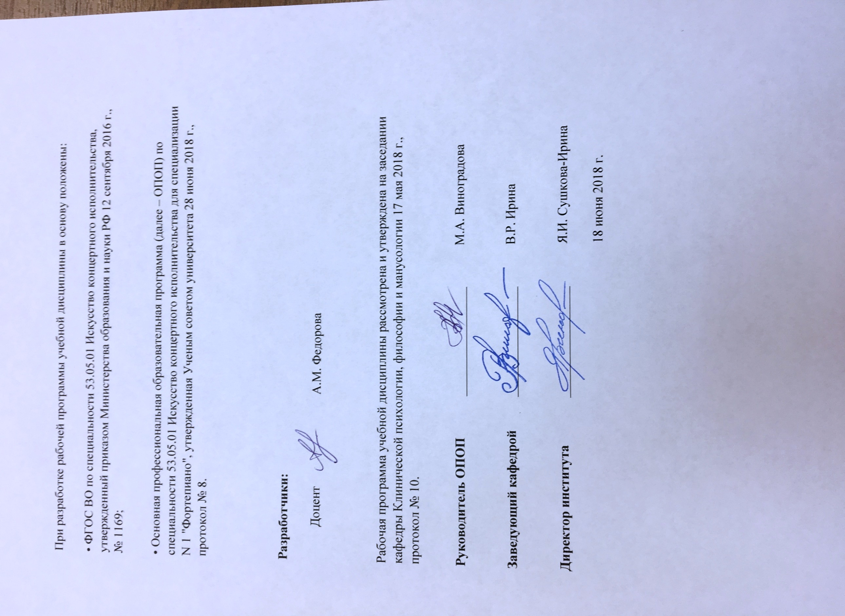

1. МЕСТО УЧЕБНОЙ ДИСЦИПЛИНЫ В СТРУКТУРЕ ОПОП
.

Дисциплина «Музыкальная педагогика и психология»
включена в базовую часть Блока 1 ФГОС ВО, семестры 5,6.
.

2. КОМПЕТЕНЦИИ ОБУЧАЮЩЕГОСЯ, ФОРМИРУЕМЫЕ В РАМКАХ ИЗУЧАЕМОЙ ДИСЦИПЛИНЫ
Таблица 1
Код компетенции | Формулировка  компетенций в соответствии с ФГОС ВО
ОПК-8 | способность понимать принципы работы над музыкальным произведением и задачи репетиционного процесса
ПК-9 | способность понимать цели и задачи педагогического процесса и основных принципов музыкальной педагогики
ПК-13 | способность планировать педагогическую деятельность, ставить цели и задачи воспитания и обучения с учетом возрастных, индивидуальных особенностей обучающихся

3. СТРУКТУРА УЧЕБНОЙ ДИСЦИПЛИНЫ

3.1 Структура учебной дисциплины для обучающихся очной формы обучения
Таблица 2
Структура и объем дисциплины |  | Объем дисциплины по семестрам |  | Общая трудоемкость
 |  | 5 семестр | 6 семестр
Объем дисциплины в зачетных единицах |  | 2 | 2 | 4
Объем дисциплины в часах |  | 72 | 72 | 144
Аудиторные занятия (всего) |  | 36 | 36 | 72
в том числе в часах: | Лекции (Л) | 18 | 18 | 36
 | Практические занятия (ПЗ) | 18 | 18 | 36
 | Семинарские занятия (С)
 | Лабораторные работы (ЛР)
 | Индивидуальные занятия (ИЗ)
Самостоятельная работа студента в семестре , час |  | 36 | 36 | 72
Самостоятельная работа студента в период промежуточной аттестации , час
Форма промежуточной аттестации
 |  | За
За-зачет, ЗаО - дифференцированный зачет

4. СОДЕРЖАНИЕ РАЗДЕЛОВ УЧЕБНОЙ ДИСЦИПЛИНЫ
4.1 Содержание разделов учебной дисциплины для очной формы обучения
Таблица 3
Наименование раздела учебной дисциплины (модуля) | Лекции |  | Наименование практических (семинарских) занятий |  |  | Наименование лабораторных работ |  | Итого по учебному плану | Форма текущего и промежуточного контроля успеваемости  (оценочные средства)
 | Тематика  лекции | Трудоемкость, час | Тематика  практического  занятия |  | Трудоемкость, час | Тематика лабораторной работы | Трудоемкость, час
Семестр №6 |  |  |  |  |  |  |  |  | Текущий контроль успеваемости:
Музыкальная педагогика и музыкальная психология: наука и практика. | 1. Вводная лекция. Музыкальная педагогика и музыкальная психология как научные и учебные дисциплины. Понятийный аппарат музыкально-педагогической и психологической наук. Синтез педагогики и психологии в научной и практической деятельности.  2. Музыкальная психология.  Место музыкальной психологии в структуре психологического знания. Разделы музыкальной психологии. Основные категории музыкальной психологии. Психологические основы музыкального обучения.  3. Музыкальная педагогика.  Теоретические основы музыкальной педагогики. Структура и отрасли педагогики. Современные проблемы музыкальной педагогики. Структура музыкально- педагогической деятельности, принципы организации и управления учебной деятельностью. | 6 | 1. Современные проблемы психологии музыкального исполнительства и педагогики.  2. Психологические процессы в искусстве и творчестве. Психологические основы музыкального обучения.  3. Педагогическое общение: роль, виды, ключевые моменты в специфике профессиональной подготовки музыканта. |  | 6 |  |  | 12 | Диспут, эссе
Музыкальность и возможности ее развития как центральная проблема музыкальной педагогики и психологии. | 4. Музыкальная одаренность (музыкальность) как синтез способностей. структура музыкальности. Проблема развития музыкальности в процессе педагогического взаимодействия.  5. Компоненты профессионального мастерства. Структура профессионально-важных качеств. Проблема склонностей и способностей. Генезис способностей.  6. Особенности восприятия музыкальной информации. Роль слуховых, зрительных, кинестетических ощущений в профессиональных навыках музыкантов.  7. Генезис и структура музыкального слуха. Явление синестезии.  8. Эмоциональная отзывчивость на музыку. Музыкальная память. Музыкальное мышление и воображение.  9. Исполнительская техника. Психологические особенности непосредственного исполнения музыкального произведения. Компоненты техники. Вопросы формирования навыков. | 12 | 4. Проблемы диагностики музыкальной одаренности.  5. Методы диагностики и самодиагностики ПВК (профессионально важных качеств). Проблема склонностей и способностей.  6. Генезис и структура музыкального слуха.  7. Роль синестезии в процессе профессиональной подготовки музыканта.  8..Практикум: приемы и методы музыкальной мнемотехники.  9. Практикум: психологические техники и приемы в процессе подготовки выступления. |  | 12 |  |  | 24 | Доклад, Сб
Всего: |  | 18 | Всего: |  | 18 | Всего: |  | 36 | За
Семестр №6
Личностно-профессиональное развитие музыканта: психологический и педагогический аспекты. | 1. Теоретический анализ профессионально значимых психологических свойств личности музыкантов-исполнителей..  2. Психология индивидуальных различий. Проблема самоактуализации личности музыканта.  3. Профессиональное становление музыкантов. Психологическая адаптация и социализация музыкантов. Проблема вундеркиндов и ранней профессионализации. Иррациональные профессиональные установки  4. Психологическая специфика различных видов музыкальной деятельности. Значение фигуры педагога в формировании профессионала и личности. Проблема профессионально-личностной рефлексии музыканта.  5. Проблема личностной целостности.  Соотношение личностной и профессиональной сфер в психике музыканта. Специфика профессиональной мотивации музыкантов, их самосознания, рефлексии, самооценки. Склонность к неадекватной самооценке и уровню притязаний как типичная особенность психики музыкантов и стрессогенный фактор.  6. Диагностика музыкальных способностей. Проблемы диагностики музыкальной одаренности. Диагностические методики в музыкальном образовании: содержание и методы: а) уровня музыкальности; б) особенностей архетипического восприятия музыки; в) музыкальных способностей. Место и значение психодиагностики в общем и специальном музыкальном образовании. Диагностика непосредственно исполнительских качеств. Синтез психологической и педагогической диагностики. | 10 | 1. Направленность личности. Исследование эмоциональности  2. Проблемы самоактуализации: личное и профессиональное.  3. Методы и приемы психологической адаптации. Коррекция иррациональных установок.  4. Системы развития музыкальных способностей в классе по специальности  5. Практикум: самооценка, уровень притязаний, мотивация. Диагностика и коррекция.  6.Практикум по психодиагностике личностных черт студентов музыкально-исполнительских специальностей. Место и значение психодиагностики в общем и специальном музыкальном образовании. | 10 |  |  |  | 20 | Доклад
Подготовка к концертной деятельности: единство педагогической и психологической практики. | 7. Психология концертного выступления.  Артистизм. Вопросы сценического движения, внимания, перевоплощения.  8. Проблема успешности деятельности музыканта. Индивидуальный стиль деятельности. Профессионально важные качества и успешность. Вопросы надежности в концертном выступлении. Проблемы профессиональной успешности и здоровья личности.  9. Подготовка к концертному выступлению. Формирование готовности концертной программы: педагогический и психологический аспекты. Проблема формирования надежности.  10. Сценический стресс Вопросы педагогической тактики при совладании с сценическим стрессом. Методы психологической помощи. Музыкотерапия и музыкальная психокоррекция. | 8 | 7. Концертное выступление как вид экстремальной деятельности. Методы практической психологии в преподавании Вашей специальности  8. Здоровьесберегающие технологии в профессиональной деятельности музыканта.  9. Психологическая помощь на различных этапах подготовки к выступлению. Методы формирования надежности.  10. Методы и приемы саморегуляции | 8 |  |  |  | 16 | Сб, Эссе
 | Всего: | 18 | Всего: | 18 |  | Всего: |  | 36 | ЗаО
Общая трудоемкость в часах |  |  |  |  |  |  |  | 72
Оценочные средства: собеседование Реф-реферат., Сб-собеседование
Виды промежуточной аттестации: За-зачет, ЗаО - дифференцированный зачет

5. САМОСТОЯТЕЛЬНАЯ РАБОТА ОБУЧАЮЩИХСЯ
Таблица 4
№ п/п | Наименование раздела учебной дисциплины | Содержание самостоятельной работы | Трудоемкость в часах
1 | 3 | 4 | 5
Семестр № 5
1 | Музыкальная педагогика и музыкальная психология: наука и практика | Изучение литературы; подготовка сообщений к выступлению на семинаре. | 18
2 | Музыкальность и возможности ее развития как центральная проблема музыкальной педагогики и психологии | Чтение литературы; работа с конспектом лекции; составление тезисов; ответы на контрольные вопросы. | 18
Всего часов в семестре по учебному плану |  |  | 36
Семестр № 6
1 | Личностно-профессиональное развитие музыканта: психологический и педагогический аспекты | Работа с конспектом лекции, чтение литературы; ответы на контрольные вопросы. | 18
2 | Подготовка к концертной деятельности: единство педагогической и психологической практики | Изучение первоисточников; подготовка сообщений к выступлению на семинаре. | 18
Всего часов в семестре по учебному плану |  |  | 36
Общий объем самостоятельной работы обучающегося |  |  | 72

6. ОЦЕНОЧНЫЕ СРЕДСТВА ДЛЯ ПРОВЕДЕНИЯ ТЕКУЩЕЙ И ПРОМЕЖУТОЧНОЙ АТТЕСТАЦИИ ПО ДИСЦИПЛИНЕ

6.1 Связь результатов освоения дисциплины с уровнем сформированности заявленных компетенций в рамках изучаемой дисциплины
Таблица 5
Код  компетенции | Уровни сформированности заявленных компетенций в рамках изучаемой дисциплины | Шкалы  оценивания  компетенций
ОПК-8 | Пороговый  Знать достижения в области музыкальной педагогики  Уметь работать с информационными источниками, отражающими происходящее в музыкальной педагогике и методике ее преподавания  Владеть нформационными источниками, отражающими происходящее в музыкальной педагогике и методике ее преподавания; навыками анализа собственной педагогической деятельности с позиции достижений в области музыкальной педагогики | оценка 3
 | Повышенный  Знать информационные источники, отражающие происходящее в музыкальной педагогике; достижения в области музыкальной педагогики  Уметь работать с информационными источниками, отражающими происходящее в музыкальной педагогике и методике ее преподавания  Владеть нформационными источниками, отражающими происходящее в музыкальной педагогике и методике ее преподавания; навыками анализа собственной педагогической деятельности с позиции достижений в области музыкальной педагогики | оценка 4
 | Высокий  Знать информационные источники, отражающие происходящее в музыкальной педагогике и методике ее преподавания; достижения в области музыкальной педагогики  Уметь работать с информационными источниками, отражающими происходящее в музыкальной педагогике и методике ее преподавания; соотносить собственную педагогическую деятельность с достижениями в области музыкальной педагогики  Владеть нформационными источниками, отражающими происходящее в музыкальной педагогике и методике ее преподавания; навыками анализа собственной педагогической деятельности с позиции достижений в области музыкальной педагогики | оценка 5
ПК-9 | Пороговый  Знать специальную терминологию в области педагогической науки  Уметь осознавать основные закономерности межличностных отношений, формулировать основные задачи педагогической деятельности  Владеть навыками работы со специальной литературой по музыкальной педагогике психологии, навыками анализа учебно-воспитательных ситуаций | оценка 3
 | Повышенный  Знать основные методологические проблемы современной педагогики, актуальные педагогические технологии  Уметь обоснованно выбирать педагогические технологии в соответствии с поставленной задачей  Владеть приемами психолого-педагогической диагностики, способами решения педагогических задач | оценка 4
 | Высокий  Знать понятийный аппарат педагогической науки, основные направления, проблемы, цели, задачи, теории, методы и педагогические технологии  Уметь осознавать закономерности межличностных отношений в быту и организованном коллективе; формулировать цели и задачи педагогической работы; использовать соответствующие педагогические технологии для решения поставленных задач  Владетьэлементарными навыками анализа учебно-воспитательных ситуаций, определения и решения педагогических задач как в семье, так и в трудовом коллективе; приемами психолого-педагогической диагностики музыкальных способностей и одаренности | оценка 5
ПК-13 | Пороговый  Знать актуальные проблемы музыкальной педагогической науки, психологические особенности личности в разные возрастные периоды  Уметь дать психологическую характеристику личности  Владеть дать психологическую характеристику личности | оценка 3
 | Повышенный  Знать основные формы организации профессионального обучения музыке  Уметь осознавать закономерности межличностного взаимодействия в коллективе; корректировать цели и задачи образовательного процесса с учетом индивидуальных психологических особенностей  Владеть способами оптимального решения педагогических задач | оценка 4
 | Высокий  Знать основные формы организации профессионального обучения музыке; современные проблемы музыкальной педагогики; основные понятия, принципы и методы возрастной психологии  Уметь осознавать закономерности межличностных отношений в быту и организованном коллективе  Владеть элементарными навыками анализа учебно-воспитательных ситуаций, определения и решения педагогических задач как в семье, так и в трудовом коллективе | оценка 5
Результирующая оценка

6.2 Оценочные средства для студентов с ограниченными возможностями здоровья
Оценочные средства для лиц с ограниченными возможностями здоровья выбираются с учетом особенностей их психофизического развития, индивидуальных возможностей и состояния здоровья.

Таблица 6
Категории студентов | Виды оценочных средств | Форма контроля | Шкала оценивания
С нарушением слуха | Тесты, рефераты, контрольные вопросы | Преимущественно письменная проверка | В соответ-ствии со шкалой оценивания, указанной в  Таблице 5
С нарушением зрения | Контрольные вопросы | Преимущественно устная проверка (индивидуально)
С нарушением опорно- двигательного аппарата | Решение тестов, контрольные вопросы дистанционно. | Письменная проверка, организация контроля с использование информационно-коммуникационных технологий.

7. ТИПОВЫЕ КОНТРОЛЬНЫЕ ЗАДАНИЯ И ДРУГИЕ МАТЕРИАЛЫ,
НЕОБХОДИМЫЕ ДЛЯ ОЦЕНКИ УРОВНЯ СФОРМИРОВАННОСТИ ЗАЯВЛЕННЫХ КОМПЕТЕНЦИЙ В РАМКАХ ИЗУЧАЕМОЙ ДИСЦИПЛИНЫ,
ВКЛЮЧАЯ САМОСТОЯТЕЛЬНУЮ РАБОТУ ОБУЧАЮЩИХСЯ

Семестр № 5

7.1.1 .Для входного контроля (ВК): диспут с целью определения уровня знаний и компетентности на начальном этапе обучения.

7.2. Для текущего контроля:

7.2.1.Тематика докладов:
- Особенности распределения и концентрации внимания в ходе концертного выступления младших школьников (подростков, студентов).
- Устранение мышечных и психологических «зажимов» на уроках академического (джазового) вокала.
- Диагностика степени свободы и сбалансированности игрового аппарата студентов-исполнителей.

7.2.2.Вопросы для собеседования:
1. Определить предмет, цель и задачи курса «Музыкальная психология и педагогика». в системе профессиональной подготовки музыкального исполнителя, преподавателя и художественного руководителя музыкального коллектива.
2. Охарактеризовать основные фундаментальные исследования в области музыкальной психологии.
3. Какие приемы можно использовать для активизации волевого поведения музыканта?
7.3 Для промежуточной аттестации:

7.3.1. Вопросы к зачету:
- Роль психологических знаний в современной музыкально-педагогической практике.
- Структурные компоненты психики человека.
- Сравнительный анализ традиционных и альтернативных подходов, методов, способов и приемов обучения, воспитания.

.
Семестр № 6

7.4 Для текущего контроля:
7.4.1.Тематика докладов
- Функция внимания в действии музыкально-познавательных процессов.
- Каково место музыкальных потребностей в общей структуре человеческих потребностей?
- Дайте определение профессиональной рефлексии музыканта.

7.4.2. Вопросы для собеседования:
- Охарактеризуйте сферы прикладного применения музыки.
- Какие приемы можно рекомендовать для заучивания музыкального произведения наизусть на разных этапах работы?
- Как проявляется музыкальное мышление в зависимости от конкретного вида музыкальной деятельности?

7.5 Для промежуточной аттестации:

7.5.1.Вопросы к дифференцированному зачету
- Опишите уровни проявления музыкального сознания человека.
- Расскажите о гипотезах происхождения музыкального искусства. (Какие психологические основания содержатся в этих гипотезах?)
- Как раскрывается воздействие музыки на психику человека в трудах Античности?

.

8.МАТЕРИАЛЬНО-ТЕХНИЧЕСКОЕ ОБЕСПЕЧЕНИЕ ДИСЦИПЛИНЫ

№ п/п | Наименование учебных аудиторий и помещений для самостоятельной работы | Оснащенность учебных аудиторий и помещений для самостоятельной работы
1 | Аудитория №109 для проведения занятий лекционного и семинарского типа, групповых и индивидуальных консультаций, текущего контроля и промежуточной аттестации.  (115035, г. Москва, ул. Садовническая, д. 52/45) | Комплект учебной мебели, пульты для нот оркестровые, музыкальные инструменты: большой барабан Adams 32, колокольчики оркестровые, Там-там 34, литавры AdamsUnswersal (20, 23, 26, 29), тарелки парные подвесные, пианино акустическое Zimmermann. Наборы демонстрационного оборудования и учебно-наглядных пособий, обеспечивающих тематические иллюстрации, соответствующие рабочей программе дисциплины.
2 | Аудитория №401 - читальный зал библиотеки: помещение для самостоятельной работы, в том числе, научно- исследовательской, подготовки курсовых и выпускных квалификационных работ.  (115035, г. Москва, ул. Садовническая, д. 33, стр. 1) | Стеллажи для книг, комплект учебной мебели, 1 рабочее место сотрудника и 6 рабочих места для студентов, оснащенные персональными компьютерами с подключением к сети «Интернет» и обеспечением доступа к электронным библиотекам и в электронную информационно-образовательную среду организации.

9. УЧЕБНО-МЕТОДИЧЕСКОЕ И ИНФОРМАЦИОННОЕ ОБЕСПЕЧЕНИЕ УЧЕБНОЙ ДИСЦИПЛИНЫ

Таблица 7
№ п/п |  | Автор(ы) | Наименование издания | Вид издания (учебник, УП, МП и др.) | Издательство |  | Год  издания | Адрес сайта ЭБС  или электронного ресурса | Количество экземпляров в библиотеке Университета
1 |  | 2 | 3 | 4 | 5 |  | 6 | 7 | 8
9.1 Основная литература, в том числе электронные издания
1 |  | Богоявленская Д.Б. | Психология творческих способностей. | Монография | Самара |  | 2009 | https://elibrary.ru/item.asp?id=20104487
2. |  | Грекова Т.Н. | Психология творчества | Учебное пособие | М.: РИО МГУДТ |  | 2011 | http://znanium.com/catalog/product/467099
3. |  | Кирнарская Д.К., Киященко Н.И., Тарасова К.В./ред.Г.М.Цыпина | Музыкальная психология и психология музыкального образования: теория и практика | Учебник | М.:РАМ им.Гнесиных |  | 2011 | https://elibrary.ru/item.asp?id=23730094
9.2 Дополнительная литература, в том числе электронные издания
1. | Богоявленская Д.Б., Богоявленская М.Е. |  | Психология одаренности: понятие, виды, проблемы | Монография |  | М.: МИОО | 2005 | https://elibrary.ru/item.asp?id=20087004
2. | Вышегородцева С.О. |  | Исторический анализ развития музыкальной психологии в ХХ веке | Диссертация |  | М. | 2001 | https://elibrary.ru/item.asp?id=15984532
3. | Торопова А.В. |  | Музыкальная психология и психология музыкального образования | Учебние |  | М.:Юрайт | 2016 | https://elibrary.ru/item.asp?id=27911316
4. | Цыпин Г.М. |  | Музыкальная педагогика и исполнительство. Афоризмы, цитаты, изречения | Учебное пособие |  | М.: Прометей | 2011 | http://znanium.com/catalog/product/558112

9.3. Методические указания к изучению дисциплины – рукописный вариант кафедры

9.4 Информационное обеспечение учебного процесса
9.4.1. Ресурсы электронной библиотеки
- ЭБС Znanium.com» научно-издательского центра «Инфра-М» http://znanium.com/
Электронные издания «РГУ им. А.Н. Косыгина» на платформе ЭБС «Znanium.com» http://znanium.com/;
- ООО «ИВИС» https://dlib.eastview.com (электронные версии периодических изданий ООО «ИВИС»);
- Web of Science http://webofknowledge.com/ (обширная международная универсальная реферативная база данных);
- Scopus https://www.scopus.com;
- Научная электронная библиотека еLIBRARY.RU https://elibrary.ru (крупнейший российский информационный портал в области науки, технологии, медицины и образования);
- ООО «Национальная электронная библиотека» (НЭБ) http://нэб.рф/;
- «НЭИКОН» http://www.neicon.ru/
9.4.2 Лицензионное программное обеспечение ( ежегодно обновляется).
Microsoft Windows Professional 7 Russian Upgrade Academic Open No Level, артикул FQC-02306, лицензия № 46255382 от 11.12.2009 (копия лицензии; (бессрочная академическая лицензия; центр поддержки корпоративных лицензий Microsoft).
Microsoft Office Professional Plus 2010 Russian Academic Open No Level, лицензия 47122150 от 30.06.2010 (бессрочная академическая лицензия; центр поддержки корпоративных лицензий Microsoft).
Система автоматизации библиотек ИРБИС64, договора на оказание услуг по поставке программного обеспечения №1/28-10-13 от 22.11.2013, №1/21-03-14 от 31.03.2014 (копии договоров).
Google Chrome (свободно распространяемое).
Adobe Reader (свободно распространяемое).
Kaspersky Endpoint Security для бизнеса - Стандартный Russian Edition, 250-499 Node 1 year Educational Renewal License; договор №218/17 - КС от 21.11.2018.

